- 设计地址
原型：
https://modao.cc/proto/Eu9xiXOvsiwmwjvAqUVJjl/sharing?view_mode=read_only

UI:
https://lanhuapp.com/link/#/invite?sid=lX0JED9Y

- 需求整理
- 问题
商品打包费按照件数如何计算？
打包费是配置再商品这里。比如配置1元，如果用户购买时，选泽2个，则打包费2元。

订单确认有两个页面？
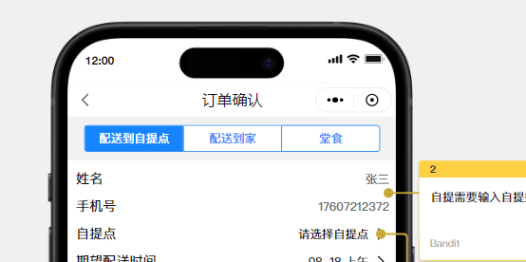

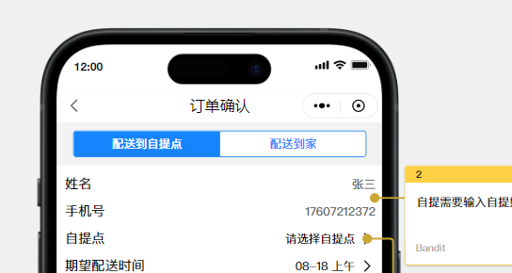

配送时间是今日下单（晚上11点之前吗），明日配送吗？
是的。（今天只能选泽明天的配送时间点），且上午、下午是固定的。
晚上11点-凌晨8点不能下单。
配送到家有配送费，且必须要选泽自提点。
配送到自提点没有配送费。
堂食没有配送费，没有打包费。

生成人员的数据来源？是所有已下单未配送的订单吗 ？
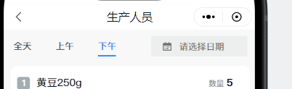
上午统计上午配送的或者上午来吃的
全天=上下午合并统计
日期是筛选之前的。

秒杀和福利团购？
购物车含秒杀，只能配送到自提点或者配送到家
拼团不能加入购物车，只能配送到自提点或者配送到家

食堂不要和自提点、小区、社区关联

生日礼品有效期指生日当月？那每月最后一天过生的怎么弄 ？

中秋节前不用做中心管理员和服务人员

- 需求调整
代下单
客服订单生成就可以了，生成后在订单-待支付状态下，用户自己去支付。

- 社团活动
报名后可以取消吗？
可以取消，做成动态配置的，活动开始前xx小时可以取消

- 养老服务
服务人员是后台标记的。

保证金是按照一单多少钱来收取吗？每单都是100元吗？

- 开发任务分配

陈小宝 | 幸福点餐所有功能（接口和后台页面，工作人员端（不需要做中心管理员和服务人员）  后台增加功能：  - 去掉门店相关的内容，功能里含门店的，默认幸福食堂这个门店（可以在代码里写死  - 订单--创建订单  - 会员管理，增加余额调整功能  - 外卖改成配送
江泽文 | 幸福点餐所有页面，不包含养老服务、社团活动、中心管理员、服务人员

- 开发实现整理

- 系统配置
订单配置 | 配送费 ：（3）元/单  可下单时间范围：（8：00） - （23：00）  订单自动确认收货时间：（12）小时  未支付订单自动取消时间：（10）分
平台配置 | 登录页背景图  消费1元可得（1）福豆  - 福豆抵扣1元  腾讯地图key
协议配置 | 订单注意事项-- 富文本
养老服务 | 保证金：数字  活动取消时间： 数字 （小时）  服务订单注意事项：编辑器  未支付取消时间：整数，单位分

- 框架
用的是点餐的框架进行开发。
https://doc.fastadmin.net/unidrink

- 商品调整
表增加tag_ids, tag_names, is_activity （1=是，2=否，默认2 ）
is_activity 是否活动商品，只有=1才出现到配置秒杀、拼团商品里，且活动商品不能设置多规格。（这里再录入商品时，必须要限制住）

- 订单调整
Subtype 购买类型:1=自取,2=配送到家,3=配送到自提点
自取订单，gettime 字段，下单时前端传的是多少分钟，后台存的是时间戳、

下单状态逻辑：
用户下单后：后台工作台--有个出单按钮（状态制作中），订单状态会变成配送中。 这是框架的逻辑。 定制需求里没有制作中这个状态。 所以支付后，订单要自动变成配送中，同时自动指派配送员。

- 权限配置
配置系统管理员权限的时候，不要把门店管理菜单配进去了。

- 工作人员端
接口权限 $this-auth->getuserinfo 此方法，要增加admin_id。 没有返回0.
Admin 的角色是固定的。可以写死。

- 营销活动
秒杀要增加 每个人限购数量

- 购物车
按照框子前端做

- 退款
订单下面的所有商品都退款成功后，则order表 status=-1

- 服务订单
服务订单有两个编号，out_trade_no 和 out_trade_no_d，格式如下：
out_trade_no: 202409201626_343 订单编号
out_trade_no_d: 202409201626_343_d 保证金编号

订单状态：
状态码 | 用户端 | 中心管理员 | 服务人员
-1 =已取消 | 已取消 | 已取消 | 已取消
1 =待预约 | 待预约
2 =待指派 | 待服务 | 待指派
3 = 待出发 | 待服务 | 待服务 | 待出发
4 = 已出发 | 待服务 | 待服务 | 已出发
5 = 待支付 | 待支付 | 待支付 | 已完成
6 = 待评价 | 待评价 | 待评价 | 已完成
7 = 已完成 | 已完成 | 已完成 | 已完成

- 后台页面
- 订单还有管理员可以退款的功能。

